## 开发部门工作流程规范

为配合各部门更好地开展工作，现制定开发部门工作流程

### 一、需求跟踪工作流程图

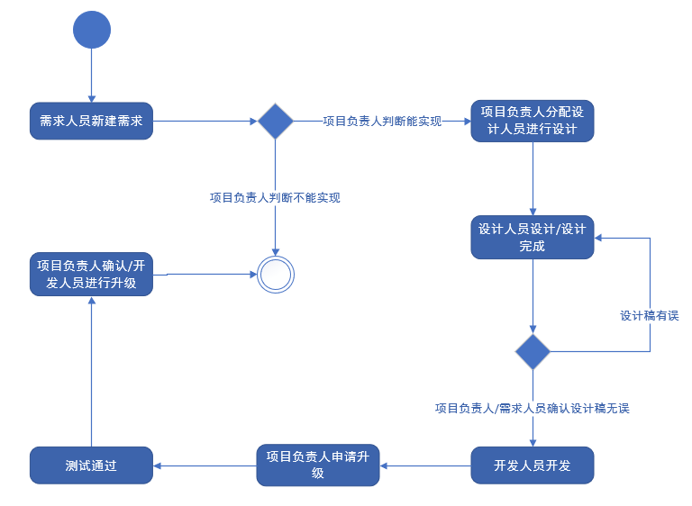

需求要求描述清晰完整，项目负责人能够计算出该问题的功能点，对于描述不清和不能实现的，项目负责人可以关闭问题。

确认需求后进行UI设计阶段，设计完成后，需求人员与项目负责人确认设计稿后进行开发工作阶段。

开发完成后，项目负责人可以选择紧急升级或者正常升级。在更新到正式环境后，负责人确认正式环境符合该需求详细描述，并关闭问题。

### 二、发布正式环境工作流程图

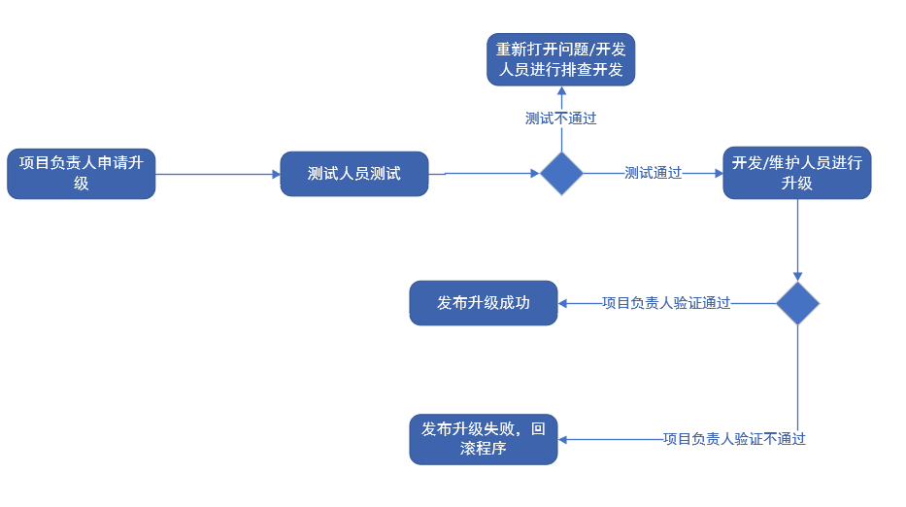

测试人员测试完成后，邀请项目负责人员确认问题是否真正解决，然后确认发布内容和上线时间，需要项目负责人进行确认，然后由开发维护人员按照要求更新到正式环境，最后由测试人员再次确认。

### 三、紧急升级发布工作流程图

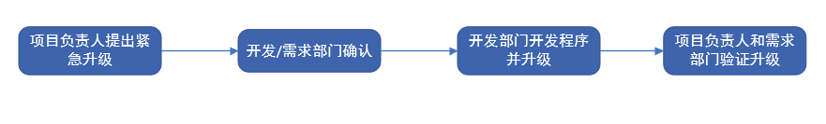

紧急升级是指跳过测试阶段直接更新到正式环境的过程。因为跳过测试过程，较难保证质量，不建议进行紧急升级。

由项目负责人提出紧急升级要求，在需求部门内进行谨慎确认后，交给开发部进行升级发布工作。进行紧急升级过程中，要求项目负责人、需求人员和开发人员必须在公司进行观察半小时以上，以应对突发事件，进行及时的版本回退工作。

